הרב בן ציון מאיר חי עוזיאל זצ"ל
הראשון לציון הרב הראשי לישראל

נולד בי"ג בסיון תר"ם (1880) בירושלים. אביו, הרב יוסף רפאל, היה אב בית דין של עדת הספרדים ונשיאה, צאצא של מגורשי ספרד. אמו שרה היתה נכדת הראשון לציון הרב חיים דוד חזן. למד בתלמוד תורה הספרדי "דורש ציון" ובישיבת "תפארת ירושלים". בתרנ"ד (1884), בהיותו בן 14 נתייתם מאביו, ועול פרנסת אמו ואחיו הקטנים הוטל על שכמו, למרות זאת המשיך בלימודיו בשקידה נפלאה, רכש גם השכלה כללית. בשנים תר"ס-תרס"ד (1900-1904) שימש כמורה בישיבת "תפארת ירושלים" ובתלמוד תורה "דורש לציון", בתרס"ד נתמנה למנהל מוסדות אלו. בתרס"ג (1903) ייסד את ישיבת "מחזיקי התורה" בירושלים, ונמנה בין מייסדי "בית חינוך ליתומים" של העדה הספרדית.
בראשית תרע"ב (1911) החל לשמש בתפקיד חכם באשי (רב ראשי) של יפו והסביבה לצידו של הראי"ה קוק רבה של יפו והמושבות. שם ייסד את התלמוד תורה הספרדי "שערי ציון", פעל לביטול הפירוד בין העדות. יצג בכבוד את היהודים בפני הממשל העות'מני (התורכי), ודרש את זכויותיהם והפסקת אפלייתם לרעה. כאשר התורכים גרשו את יהודי יפו בתרע"ז (1917), הלך איתם לפתח-תקוה, משם עבר לירושלים והמשיך בפעילותו הציבורית, בשל כך גורש לדמשק. בתרע"ח (1918) עם כיבוש הארץ ע"י הבריטים, חזר ליפו וחידש בה את החיים הקהילתיים. סייע להתארגנות מוסדות היישוב בארץ. היה בין מייסדי תנועת המזרחי בארץ, והיה נשיאה. בתרפ"א-תרפ"ג (1921-1923) שימש כרבה הראשי של סלוניקי שביון, שם פעל לחיזוק הדת, הציונות ועלייה לארץ-ישראל. בתרפ"ג חזר לארץ ושב לתפקידו כרב הראשי של תל-אביב יפו, פעל לשיפור שירותי הדת בעיר, ודאג לרבנות ראשית מאחדות ולשחיטה מאוחדת.
בי' בתמוז תרצ"ט (1939) נתמנה לראשון לציון והרב הראשי לארץ-ישראל לצידו של הרב הראשי האשכנזי, הרב יצחק אייזיק הלוי הרצוג. עבר לירושלים, שם הקים את ישיבת "שערי ציון" להכשרת אברכים ספרדים לשמש כרבנים ודיינים בארץ ובתפוצות.
היה חבר "הועד הזמני ליהודי ארץ-ישראל", חבר אסיפת הנבחרים והועד הלאומי, חבר הועד הפועל הציוני, ציר בקונגרסים הציונים הי"ד (תרפ"ה), הט"ו (תרפ"ז), הט"ז (תרפ"ט) והכ"ב (תש"ז), וציר לכנס היסוד של הסוכנות היהודית בציריך, נבחר לחבר בה כנציג היישוב (תרפ"ט). בתרפ"ו (1926), בתרצ"ג (1933) ובתרצ"ז (1937) היה חבר במשלחת היישוב שהופיעה בפני ועדת המנדטים בז'נבה שבשוויץ. בתרצ"ט (1939) היה חבר במשלחת היישוב שהשתתפה בועידת "השולחן העגול" עם הערבים בלונדון. בתר"ץ (1930) הופיע בפני "ועדת הכותל" שחקרה את מאורעות תרפ"ט בכותל המערבי. בתש"ו (1946) הופיע בפני הועדה האנגלו-אמריקאית, שהגיעה לארץ למציאת פיתרון בארץ לשארית הפליטה באירופה לאחר השואה. בתש"ז (1947) הופיע בפני ועדת האו"ם (אונסקו"פ), שעליה הוטל להביא פתרון סופי לשאלה ארץ-ישראל. כל הופעותיו השאירו רושם רב. בהקמת מדינת ישראל בתש"ח (1948), ראה אתחלתא דגאולה, ופעל שחוקת המדינה תהיה על פי ההלכה. פעל רבות לאחדות העם ומיזוג הגלויות.
התפרסם במידותיו הנעלות, נועם הליכותיו, אצילותו ובאהבת הבריות. היה מנהיג אמיתי, כאשר סיסמת חייו היתה: "האמת והשלם אהבו". נפטר בערב שבת כ"ד באלול תשי"ג (1953), רבבות ליוו אותו למנוחת עולמים בהר המנוחות.
ספריו: מכמני עזיאל, הגיוני עזיאל, השופט והמשפט, שו"ת משפטי עזיאל ועוד, עוסקים בעניינים אקטואליים, בבעיות השעה ופתרונן, ובנושאים שעמדו ברומו של העולם היהודי.
הרב בן ציון מאיר חי עוזיאל זצ"ל
הראשון לציון הרב הראשי לישראל

י"ג בסיון תר"ם (1880) - נולד בירושלים. אביו הרב יוסף רפאל היה אב בית דין של עדת הספרדים ונשיאה. למד בתלמוד תורה "דורש ציון" ובישיבת "תפארת ירושלים".
תרנ"ד (1894) - בגיל 14 נתייתם מאביו, ועול פרנסת אמו ואחיו הקטנים הוטל עליו.
תר"ס-תרס"ד (1900-1904) - מורה בישיבת "תפארת ירושלים" ובתלמוד תורה של הספרדים "דורש ציון". בתרס"ד (1904) נתמנה למנהל מוסדות אלו.
תרס"ג (1903) - ייסד את ישיבת "מחזיקי התורה" להכשרת אברכים ספרדים לרבנות.
נמנה בין מייסדי "בית חינוך ליתומים" של העדה הספרדית בירושלים.
תר"ע-תרע"א (1910-1911) - לימד בבית המדרש לרבנים של חברת "עזרה" מברלין.
תרע"ב (1912) - החל לשמש בתפקיד חכם באשי (רב ראשי) של יפו והסביבה, לצידו של הראי"ה קוק רבה של יפו והמושבות. שם ייסד את התלמוד תורה הספרדי "שערי ציון", הקים שתי שכונות "שבת אחים" ו"משכנות ישראל", ופעל לביטול הפירוד בין העדות. ייצג בכבוד את היהודים בפני הממשל העות'מני (התורכי), ודרש את זכויותיהם והפסקת אפלייתם לרעה. פעל להצלת היהודים והטבת תנאיהם במלחמת העולם הראשונה.
תרע"ז (1917) - כאשר התורכים גירשו את יהודי יפו, הלך איתם לפתח-תקוה, עבר לירושלים ושם המשיך בפעילותו הציבורית. בשל כך הם גירשו אותו לדמשק.
תרע"ח (1928) - עם כיבוש הארץ ע"י הבריטים חזר ליפו, חידש בה את החיים הקהילתיים והרוחניים. סייע להתארגנות מוסדות היישוב בארץ. נתמנה כחבר ל"ועד זמני ליהודי ארץ-ישראל". היה בין מייסדי תנועת המזרחי בארץ, והיה נשיאה. שימש כיו"ר הועד המצומצם של המזרחי, ועמד בראש הסניף הראשון שהוקם ביפו.
תר"ף (1920) - השתתף בוועידה העולמית של תנועת המזרחי, הראשונה לאחר מלחמת העולם הראשונה, שהתכנסה באמסטרדם שבהולנד.
תרפ"א (1921) - נבחר מטעם "הסתדרות הספרדים" כחבר ב"אסיפת הנבחרים" הראשונה, נבחר לוועדה המתמדת שלה ולהנהלת הועד הלאומי - המוסד העליון של היישוב היהודי בארץ. עם ייסוד הרבנות הראשית נבחר לסגן הרב הראשי הספרדי.
תרפ"א-תרפ"ג (1921-1923) - שימש כרבה הראשי של סלוניקי שביון, שם פעל רבות לחיזוק ענייני הדת, הציונות ועלייה לארץ-ישראל.
תרפ"ג (1923) - חזר לארץ. שב לתפקידו כרב הראשי של תל-אביב יפו. פעל רבות לשיפור שירותי הדת בעיר, ודאג לרבנות ראשית מאחדות ולשחיטה מאוחדת.
תרפ"ה (1925) - השתתף כציר מטעם "ההתאחדות העולמית של היהודים הספרדים" בקונגרס הציוני הי"ד, שהתכנס בוינה שבאוסטריה. נבחר לועד הפועל הציוני. השתתף בוועידה העולמית הראשונה של היהודים הספרדים שהתכנסה שם, היה נשיא הוועידה. בהתכנסות "אסיפת הנבחרים" נבחר לועד הלאומי הזמני.
תרפ"ו (1926) - חבר במשלחת של הועד הלאומי שיצאה לראשונה לדיון בועדת המנדטים של "חבר הלאומים", שהתכנסה בז'נבה שבשוויץ, בדרישה שממשלת בריטניה תממש את המנדט שלה בארץ-ישראל, ותסייע להקמת הבית הלאומי לעם היהודי.
תרפ"ז (1927) - ביקר אצל יהודי עיראק וסוריה, נפגש עם המלך פיסל מלך עיראק.
השתתף כציר מטעם "ההתאחדות העולמית של היהודים הספרדים" בקונגרס הציוני הט"ו, שהתכנס בבאזל שבשוויץ, נבחר לנשיאות הקונגרס ולועדת ההתיישבות שלו.
תרפ"ח (1928) - יצא לארה"ב בשליחות "קרן ארץ-ישראל של המזרחי". השתתף בועידת המזרחי ה-13 שהתכנסה בבוסטון. ביקר בקהילות ספרדיות רבות.
תרפ"ט (1929) - השתתף בכנס היסוד של הסוכנות היהודית, שהתקיים בציריך שבשוויץ, נבחר לחבר בה כנציג היישוב בארץ. השתתף כציר מטעם "ההתאחדות העולמית של היהודים הספרדים" בקונגרס הציוני הט"ז, שהתכנס שם.
תר"ץ (1930) - הופיע בפני "ועדת הכותל", שנשלחה ע"י "חבר הלאומים", כדי לחקור את הסיבות לפרוץ הסכסוך בקשר לבעלות על הכותל המערבי שהחריף בתרפ"ט (1929).
תרצ"א (1931) - נבחר ל"אסיפת הנבחרים" השלישית מטעם הסתדרות הספרדים, נבחר מטעמה גם לועד הלאומי.
תרצ"ג (1933) - השתתף במשלחת היישוב, כנציג הרבנות הראשית, שהופיעה בפני ועדת המנדטים, שהתכנסה בז'נבה שבשוויץ. דרשה לשמור על אחדות היישוב.
תרצ"ו (1936) - במאורעות תרצ"ו- תרצ"ט (1936-1936), בהן פרעו הערבים ביהודי ארץ-ישראל, היה בעד ה"הבלגה", כדעת הנהלות המוסדות הלאומים, וגינה בחריפות את מעשי "הפורשים" (חברי האצ"ל), שפגעו בחפים מפשע.
תרצ"ז (1937) - נבחר כממלא מקום של הראשון לציון הרב הראשי הרב יעקב מאיר. השתתף במשלחת היישוב שהופיעה בפני ועדת המנדטים בז'נבה שבשוויץ.
תרצ"ט (1939) - היה חבר במשלחת היישוב שהשתתפה בועידת "השולחן העגול" עם הערבים, שנקראה ע"י ממשלת בריטניה בלונדון. גינה את הספר הלבן שאסר על היהודים לקנות קרקעות בארץ. התמנה לראשון לציון הרב הראשי לארץ-ישראל, עבר לירושלים.
ת"ש (1939) - ייסד את ישיבת "שערי ציון" בירושלים, בה הוכשרו אברכים ספרדים לשמש כרבנים ודיינים בארץ ובתפוצות.
תש"א (1941) - נבחר לנשיא "מפעל התורה" שתמך כלכלית בישיבות בארץ-ישראל.
תש"ג (1943) - השתתף בעצרת האבל הגדולה של רבני הארץ על רצח יהודי אירופה, שהתקיימה ב"חורבה" בעיר העתיקה, קרא את החלטות העצרת. פעל ש"ילדי טהרן" (ילדים יהודים מפולין שהגיעו לארץ דרך טהרן), וילדי עולים מתורכיה ותימן יקבלו חינוך במוסדות דתיים. במשך כל המלחמה פעל להצלת יהודים וקרא לתפילות ולימי צום.
תש"ה (1945) - נבחר לתפקיד הראשון לציון הרב הראשי לארץ-ישראל יחד עם הרב יצחק אייזיק הלוי הרצוג.
תש"ו (1946) - השתתף כציר מטעם תנועת המזרחי בקונגרס הציוני הכ"ב, שהתכנס בבאזל שבשוויץ. הופיע בפני הועדה האנגלו-אמריקאית, שהגיעה לארץ כדי לבדוק את האפשרות של עליית יהודים ניצולי השואה מ"מחנות העקורים". פעל לשחרור מנהיגי היישוב שנעצר ב"שבת השחורה" ונאסרו בלטרון, ולהפסקת שביתת הרעב של העצורים במחנה המאסר ברפיח.
תש"ז (1947) - ביקר במחנות המעצר בקפריסין, ועודד שם את המעפילים [הגיע לשם פעם נוספת בתש"ח (1947)]. הופיע בפני ועדת האו"ם (אונסקו"פ), שהגיעה לארץ כדי למצוא פתרון סופי לשאלה ארץ-ישראל.
תש"ח (1948) - בהקמת מדינת ישראל ראה אתחלתא דגאולה, פעל שחוקת המדינה תהיה ע"פ ההלכה. פעל לאחדות העם ומיזוג הגלויות, ועודד את רבבות העולים מארצות המזרח.
כ"ד באלול תשי"ג (1953) - נפטר, רבבות השתתפו בהלוויתו, נקבר בהר המנוחות.
ספריו: מכמני עזיאל, הגיוני עזיאל, השופט והמשפט, שו"ת משפטי עזיאל ועוד, עוסקים בעניינים אקטואליים, בבעיות השעה ופתרונן, ובנושאים שעמדו ברומו של העולם היהודי.

ערך: שמואל כ"ץ רב ממ"ד תורני הר נוף ואולפנת חורב י-ם וחוקר הרבנות הראשית
תולדות חייו של
הרב בן ציון מאיר חי עוזיאל זצ"ל
הראשון לציון הרב הראשי לישראל
ממקורות שונים

(מהאנציקלופדיה העברית)
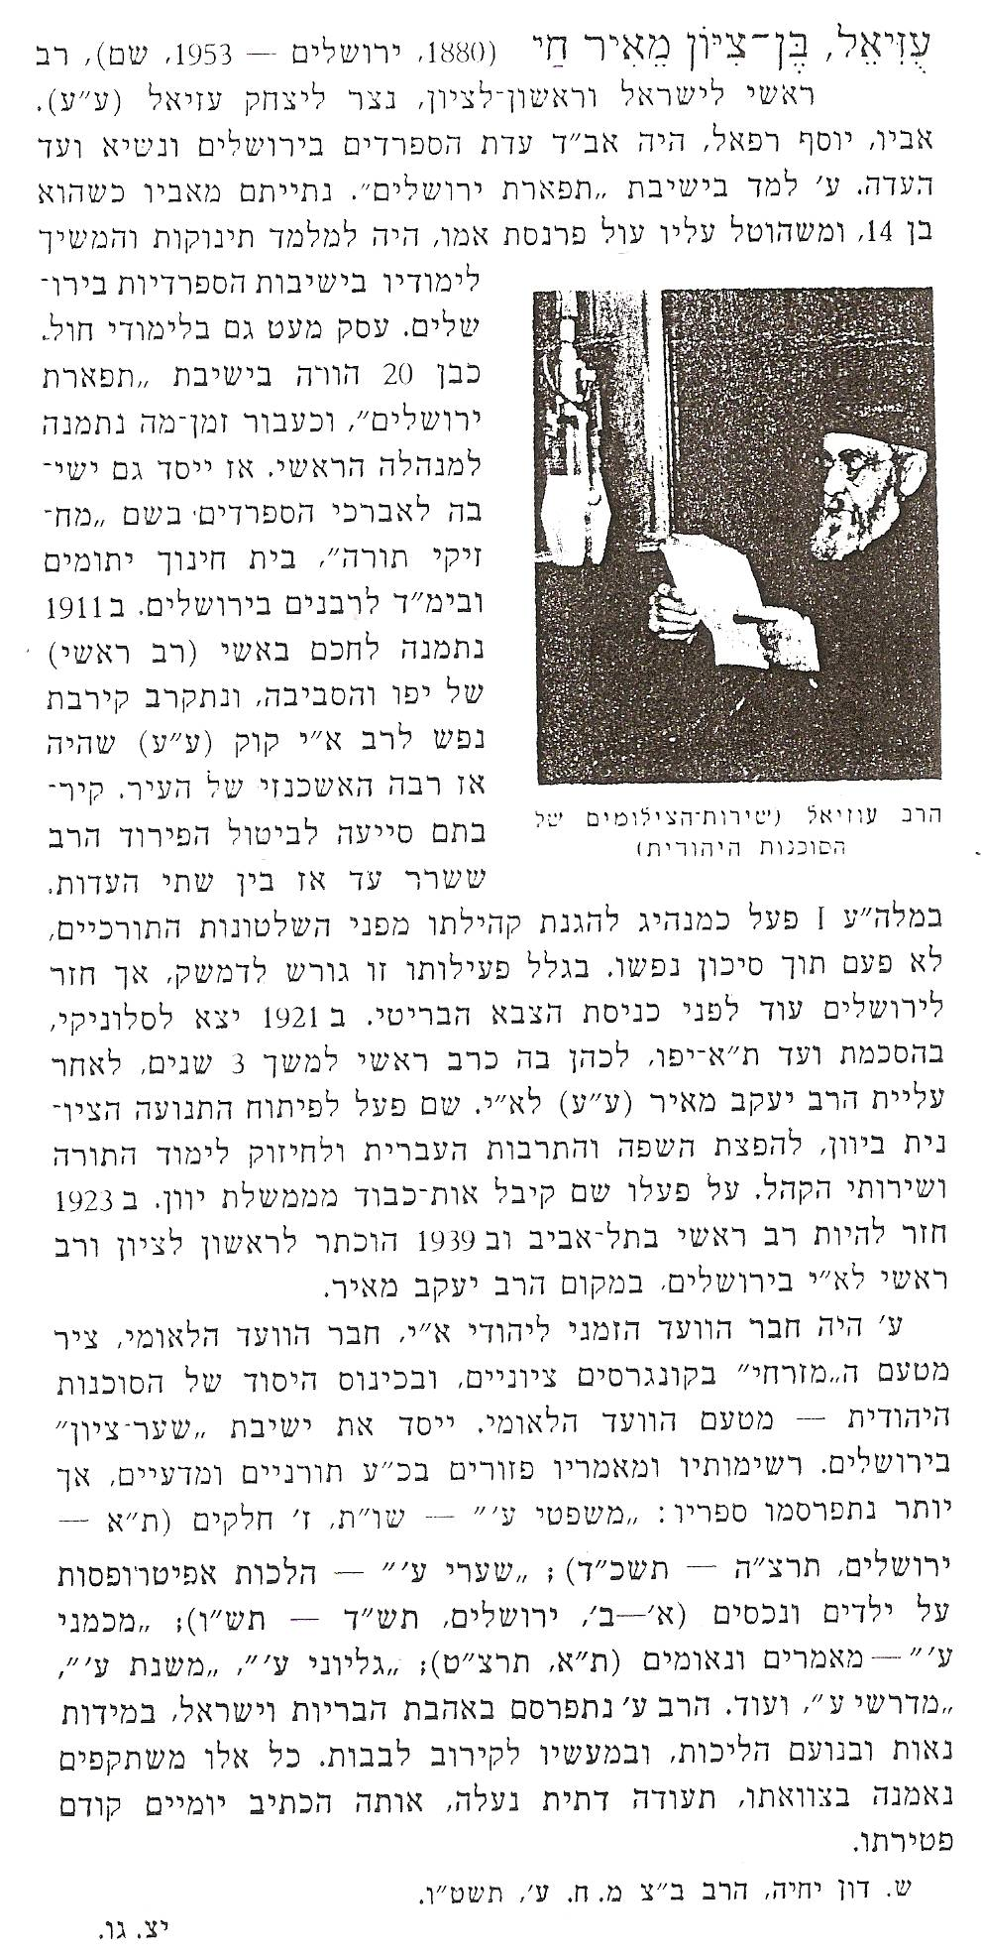

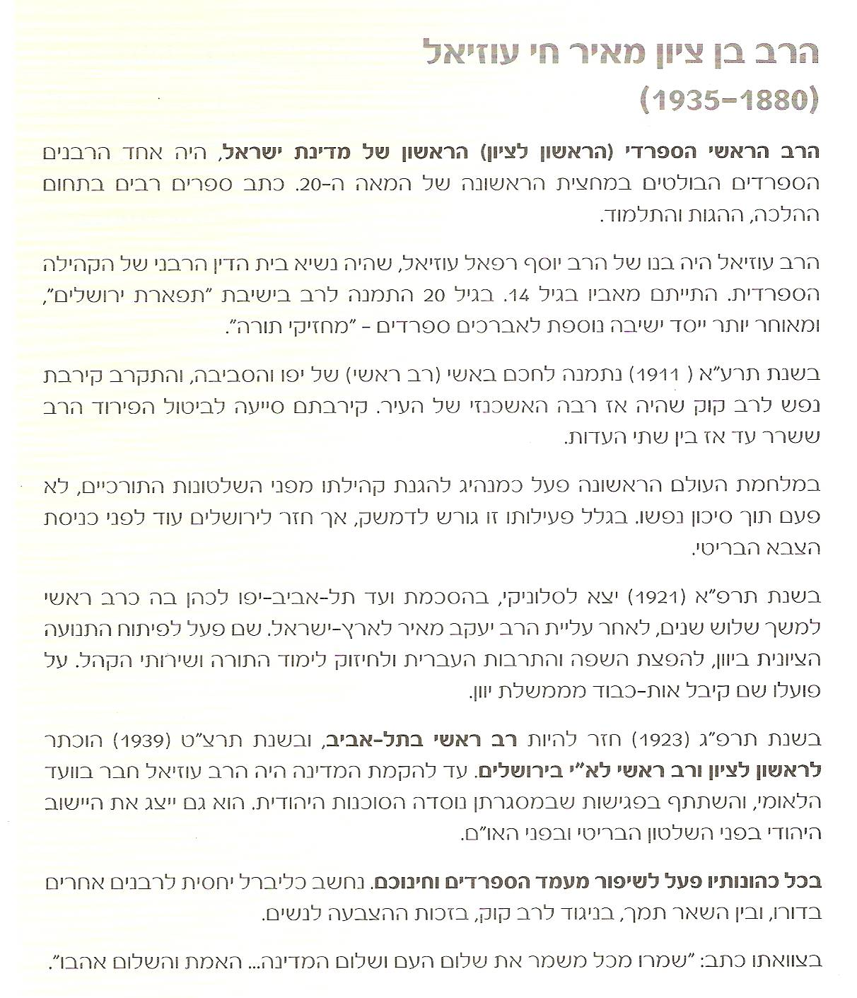

מתוך: בנתיבי הציונות הדתית, משרד החינוך מינהל חברה ונוער

אודות הרב עוזיאל
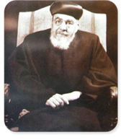מגדולי התורה, המחשבה והמעש בדור האחרון. ממנהיגי הדור, שדמותו מלאת החן והאצילות השפיעה רבות ועמוקות על בניין הארץ, והחדרת תוכני ויסודות הדת בתחוקה ובממסד.
האמת והשלום אהבו. זו היתה סיסמת ותוכן חייו, וסיסמא זו התנוססה בדפי המכתבים ששלח. האמת היתה נר לרגליו שהאירה את כל מעשיו כיחיד וכאיש ציבור, והשלום היתה תמיד שאיפת חייו.
שנא את המחלוקות וריב האחים וככל שידו הגיעה, עשה למען השכנת השלום. מרן לא היה איש העדה ואף לא היה הרב הראשי לספרדים בלבד, אצלו בטלו כל התחומים הצרים והוא המריא מעבר לחומות המפרידים. אהב כל יהודי באשר הוא יהודי ללא הבדל שבט ומוצא, כי אוהב ישראל היה הרב זצ"ל.
תולדותיו וקורות חייו
הרב עוזיאל נולד בי"ג סיון תר"מ (1880) בירושלים, חוטר למשפחה ספרדית מיוחסת של תלמידי חכמים, משוררים ומלומדים שגזעה בפס שבמרוקו ונופה נוטה לאמסטרדם, שלוניקי וירושלים.
אביו, ר' יוסף רפאל עוזיאל היה ראש בית הדין לעדת הספרדים בירושלים ונודע כדיין צדק ושופט אמת. אמו, בת למשפחת חזן שאף היא היתה משפחה ברוכת סופרים ואנשי חזון, ביניהם הרב חיים דוד חזן רבה של איזמיר, ומשנת תרכ"א חכם באשי וראשון לציון בירושלים.
בילדותו, הרב עוזיאל למד בתלמוד תורה "דורש ציון" בירושלים ובגיל שתים עשרה למד בישיבת "תפארת ירושלים" אצל רבי מנחם בכר יצחק והרב רבי בן ציון קונאינקה.
כבר מגיל צעיר התבלט הרב בכישרונותיו ומתמיד עצום, ויחד עם זאת רכש השכלה כללית וידיעה יסודית בשפות ערבית, תורכית וצרפתית מפי מורים מעולים. בגיל בר המצווה של הרב עוזיאל, חש אביו הרב יוסף רפאל שלא ישלים את שנתו, וביום בר- המצווה השיא את רבנו כדי שיהיה נוכח בחתונתו, ואכן הרב התייתם בעודו נער והדאגה לפרנסת המשפחה- אמו, שלושת אחיו ואחותו הוטלה על כתפיו.
את פרנסתו מצא במתן שיעורים פרטיים ואת לימודיו לא זנח, וכדבריו בהקדמתו לספר משפטי עוזיאל א' "ויהי לי היום לעבודה והלילה לעיון" וכך נהג כל ימיו.
את השראתו הרוחנית ספג מגדולי הרבנים הספרדים של אותם ימים, הראשון לציון רבי יעקב שאול אלישר זצ"ל ה"יש"א ברכה", בנו, הראשון לציון רבי חיים משה אלישר זצ"ל- "אור החמ"א" ורבי יעקב מאיר שנתמנה לאחר מכן כראשון לציון והרב הראשי הראשון לעדת הספרדים.
בגיל עשרים נתמנה הרב עוזיאל למורה בישיבת "תפארת ירושלים" ובת"ת הספרדים, ובשנת תרס"ד נתמנה כמנהלם של שני המוסדות. בראותו שצעירי העדה מתרחקים מלימוד תורה, יזם והקים את ישיבת "מחזיקי תורה" שמטרתה היתה להכשיר רבנים ספרדים צעירים שישרתו בקודש בארץ ומחוצה לה. ישיבה זו התקיימה שש שנים. בשנת תרע"א (1911) נבחר כחכם באשי לקהילות יפו ותל אביב לצידו של הרב קוק, ובחכמתו הרבה השליט שלום בין הספרדים לאשכנזים ואף הקים "בית ועד לעדת ישראל המאוחדת, לאשכנזים ולספרדים בעה"ק יפו".
בדרשת ההכתרה הגדיר הרב עוזיאל את חלוקת התפקידים בין בני הרבנים, את הרב קוק הגדיר כמחוקק העוסק בפתרון בעיות הישוב לאור ההלכה, ואת עצמו כ"שבט מיהודה" המייצג את הישוב לפני השלטונות התורכיים. עפ"י חוק התורכים הרב עוזיאל עמד מול המושל גמל פחה שלא פעם ניסה להשפיל את הרב, אך חכמתו עמדה לו בכל המובנים, ובזכות התערבותו נרכשו קרקעות רבות בסביבת תל אביב.
עם פרוץ מלחמת העולם הראשונה, כשהרב קוק היה בחוץ לארץ, נפלה כל האחריות על הרב עוזיאל. כפרנס מובהק עמד ונאבק למען בני עדתו, וכשגמל פחה ציווה לפנות את תל אביב ויפו מכל תושביהם, הרב עוזיאל נלחם במסירות נפש לדחיית הגזרה כדי לאפשר ליהודים לקחת את רכושם.
עם כיבוש הארץ בידי האנגלים בשנת תרע"ח, שב הרב עוזיאל ליפו וחידש שם את החיים הקהילתיים והרוחניים בעיר. הנהגת העם היהודי מתגבשת והולכת וב- 1918 מתקיימת האסיפה המכוננת הראשונה של הישוב ואחרי נאומו של מנחם אוסישקין מופיע נציג "המזרחי", הרב עוזיאל, בנאום ציוני נרגש ומלהיב.
בשנת 1919 נבחר לנשיא המזרחי ושנה לאחר מכן עמד בראש משלחת ארץ- ישראלית לוועידה העולמית של המזרחי באמסטרדם. הופעתו מעוררת כבוד ונאומיו עושים רושם רב על הכל. עם התארגנות הישוב בארץ, הרב שב למלא את תפקידו כרב ופרנס. בצד פעילותו הציבורית הוא שקוע בלימוד תורה, מתמסר לבירור הבעיות ההלכתיות העומדות על הפרק כדי לאפשר ארגון חיים משותפים על פי התורה.
על פועלו של הרב בתחומים הרבים, זוכה הרב להערכה רבה עד כדי כך, שמאיר דיזינגוף, אז יו"ר וועד העיר ליהודי יפו ולאחר מכן ראש עיריית תל אביב, כתב לראש המשרד הארצי ישראלי ד"ר ארתור רופין "נחוץ לתת להרב שלנו את היכולת לחיות חיי כבוד ולקבל אנשים שונים, כי כל חיינו הציבוריים הולכים הלוך והתרכז סביב הרבנות הראשית ומשרדו של הרב עוזיאל" (מכמני עוזיאל ה', עמ' צ"ו הערה ג'). בפרק זמן זה נקרא הרב יעקב מאיר רבה הראשי של שלוניקי לכהן כראשון לציון בירושלים והוא ממליץ על הרב עוזיאל, שהכירו מילדותו כיורשו בשלוניקי. ואכן הרב שימש כרב ראשי בשלוניקי בשנים תרפ"א- תרפ"ג שכונתה "עיר ואם בישראל". משלוניקי חוזר הרב אל חיק קהילתו שנתקבל בה בשמחה.
גדלותו בתורה ומעמדו כפוסק וכמנהיג ציבור מעמידים את הרב עוזיאל בשורה הראשונה עם הנהגת הישוב. בשנת תרפ"ו 1926 נשלח עם מאיר דיזנגוף וחיים ארלוזרוב לחבר הלאומים בג'נבה (המקור לארגון האומות המאוחדות) כדי להגן על האינטרסים של הישוב. ב- 1927 יצא בראש משלחת משלחת לעיראק, ו- 70 אלף יהודים קבלוהו עם המשלחת בכבוד מלכים. מסעותיו לא נפסקו ובשנת תרפ"ח נסע עם קבוצת רבנים לארצות הברית.
בשנת תרפ"ט שוב פרצו מאורעות ולפני ועדת הכותל הוא מעיד: " מעידים אנו עלינו שמים וארץ שאין חפצנו בריב ומדון, חפצנו הוא לבנות את ביתנו על יסודות הצדק והשלום יחד עם כל נברא בצלם אלוקים, ושום כוח בעולם לא יזיזנו מארץ האבות אליה אנו קשורים קשרים נצחיים".
בשנת 1936 על יהדות אירופה מרחף צל של השמדה ובארץ פורצות מהומות דמים. בעיות העלייה, רכישת קרקעות, בעיות קיום הישוב וכו', הכל נדון בוועדות שונות שלא בישרו טובות ליהודים, קולו של הרב נשמע עקיב ותקיף בכל המאבקים. בד בבד הוא מוסיף להגות בתורה, שאלות הלכתיות מגיעות אליו מכל קצווי תבל והוא משיב לכולם- ראה פרק חיבוריו.
ב- 1939 הוא יוצא לוועידת לונדון במשלחת מכובדת מהארץ: מנחם אוסישקין, יצחק בן צבי, סופראסקי, בן ציון מוסינזון, הרב פישמן והרב עוזיאל. "הבעתי את התמרמרותי ואכזבתי הרבה, כך הוא כותב ביומנו, ושאלתי את מק דונלד מה בפיו להציע לנו. מק דונלד שאל אם אנו מסכימים להיות בפדרציה עם סוריה, עניתי, כותב הרב, בלבד שארץ ישראל תהיה מדינה עצמאית ולא כמו שהם קוראים אותה סוריה הדרומית".
מק דונלד הציע שהיהודים ישארו מיעוט תמידי בארץ ישראל שלא ישתנה לעולם- אלא בהסכמת הערבים- והגבלת מוחלטת של קניין קרקעות וכדומה. הספר הלבן חוסם את העלייה לארץ והיישוב רועש.
"ביום הפקודה" כל היישוב יוצא להפגין ברחובות כל הערים הגדולות והרב עוזיאל צועד בשורה הראשונה.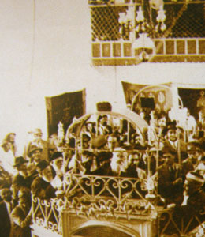 בסיוון תרצ"ט נפטר הראשון לציון הרב יעקב מאיר זצ"ל. הרב יעקב מאיר שהוקיר את הרב עוזיאל, הוריש לו את כסאו ומעתה מרן זצ"ל הוכתר כראשון לציון והרב הראשי לישראל. זמן קצר אחרי הכתרתו פרצה מלחמת העולם השנייה אשר הביאה עמה את השואה והרב נרתם בכל כוחותיו למעשי ההצלה, קורא לתפילות וצום, להתייחדות עם העם הסובל בגולה ומשתתף בעצרות ואסיפות עם.
בספריו ובתשובותיו אנו רואים את דרכו המיוחדת וניתן לראות זאת בספרות הענפה שיצאה עד כה לאור:
• שו"ת משפטי עוזיאל חלקים א'-ט' .
• מפתחות לספרי השו"ת. • השופט והמשפט.
• הגיוני עוזיאל א'- ב' מחקרים ביסודות האמונה והמחשבה היהודית. • שערי עוזיאל חלק א'- ב' הלכות אפוטרופסות ודיני יתום ואלמנה.
• דרשות עוזיאל על מסכת אבות.
• מכמני עוזיאל א'- ה' נאומים, מכתבים, דרשות למועדי ישראל, מאמרים וכו'.
• השמיטה, היובל ומצות הקהל.
• הסרט "הרואה למרחוק" המשקף את חייו ופעלו של מרן זצ"ל.
הרב בן ציון מאיר חי עוזיאל זצ"ל החזיר את נפשו הטהורה לבוראו בערב שבת בשעת הדלקת הנרות בכ"ד אלול תשי"ג.

[Top]

מהאתר של הועד להוצאת כתבי הרב עוזיאל זצ"ל, היכל שלמה, ירושלים. ניתן לרכוש שם את ספרי הרב זצ"ל וסרט עליו, ובטלפונים: 077-4248761, 052-2635349.

 | 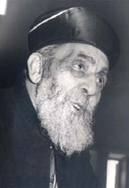 | נולד בירושלים (1953) לאביו, יוסף רפאל, שהיה אב"ד עדת הספרדים בירושלים ונשיא ועד העדה. הרב עוזיאל למד בישיבת "תפארת ירושלים". נתייתם מאביו כשהוא בן 14, ומשהוטל עליו עול פרנסת אמו, היה למלמד תינוקות והמשיך לימודיו בישיבות הספרדיות בירושלים. עסק גם בלימודי חול.  כבן 20 הורה בישיבת "תפארת ירושלים", וכעבור זמן-מה נתמנה למנהלה הראשי. אז ייסד גם ישיבה לאברכי הספרדים בשם "מחזיקי תורה", בית חינוך יתומים ובית מדרש לרבנים בירושלים.  ב-1911 נתמנה לחכם באשי (רב ראשי) של יפו והסביבה, והתקרב קירבת נפש לרב א"י קוק שהיה אז רבה האשכנזי של העיר. קירבתם סייעה לביטול הפירוד הרב ששרר עד אז בין שתי העדות.  במלחמת העולם הראשונה פעל כמנהיג להגנת קהילתו מפני השלטונות התורכיים, לא פעם תוך סיכון נפשו. בגלל פעילותו זו גורש לדמשק, אך חזר לירושלים עוד לפני כניסת הצבא הבריטי.
ב-1921 יצא לסלוניקי, בהסכמת ועד תל-אביב-יפו לכהן בה כרב ראשי למשך 3 שנים, לאחר עליית הרב יעקב מאיר לארץ-ישראל. שם פעל לפיתוח התנועה הציונית ביוון , להפצת השפה והתרבות העברית ולחיזוק לימוד התורה ושירותי הקהל. על פעלו שם קיבל אות-כבוד מממשלת יוון.
ב-1923 חזר להיות רב ראשי בתל-אביב וב-1939 הוכתר לראשון לציון ורב ראשי לארץ ישראל (ובהמשך של מדינת ישראל), מישרה בה שרת עד מותו. הוא נבחר גם למועצת העם הזמנית של ישראל, היה חבר בוועד הלאומי, ציר מטעם "המזרחי" בקונגרסים ציוניים. והיה נוכח בפגישות שבמסגרתן נוסדה הסוכנות היהודית לישראל.
במהלך המנדט הבריטי הוא נקרא פעמים רבות לייצג את הקהילה היהודית באו"ם ואף הופיע כאחד העדים הראשים בפני ועדת החקירה האנגלו-אמריקאית ב-1946, שמסקנותיה סללו את הדרך להחלטת האו"ם על מדינה יהודית. בהופעותיו הוא הרשים, בהתנהלותו והגינותו, גם את המבקרים החמורים ביותר.
הוא עזר להקים שתי ישיבות: "מחזיקי תורה" בתחילת הקריירה שלו ו"שער ציון" לאחר מכן. הוא כתב הרחבה על נושאי דת, קהילה ועניינים לאומיים כמו גם על פילוסופיה יהודית לכמה עיתונים וכתבי עת. ספריו: מכמני עוזיאל – מאמרים; משפטי עוזיאל – שו"ת; הגיוני עוזיאל – מחשבה.
הרב עוזיאל התפרסם באהבת הבריות וישראל, במידות נאות ובנועם הליכות, ובמעשיו לקירוב לבבות. כל אלו משתקפים נאמנה בצוואתו, תעודה דתית נעלה אותה הכתיב יומיים קודם לפטירתו.
הוא נפטר ביום כ"ד באלול תשי"ג, עם כניסת השבת. בן 73 היה במותו.
מהאתר של הרבנות הראשית לישראל

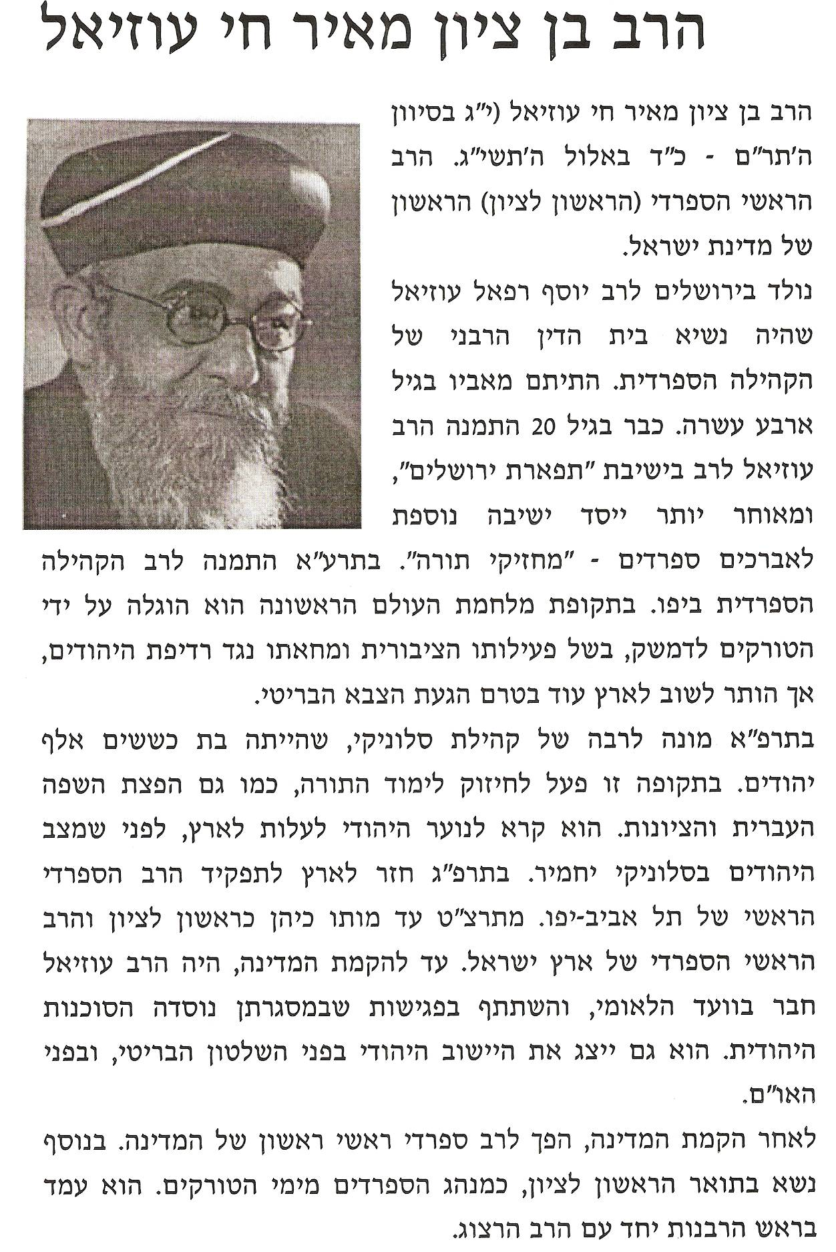
מתוך: שנת הציונות הדתית-אני ציוני דתי, משרד החינוך לשכת מחוז דרום, תשס"ט.
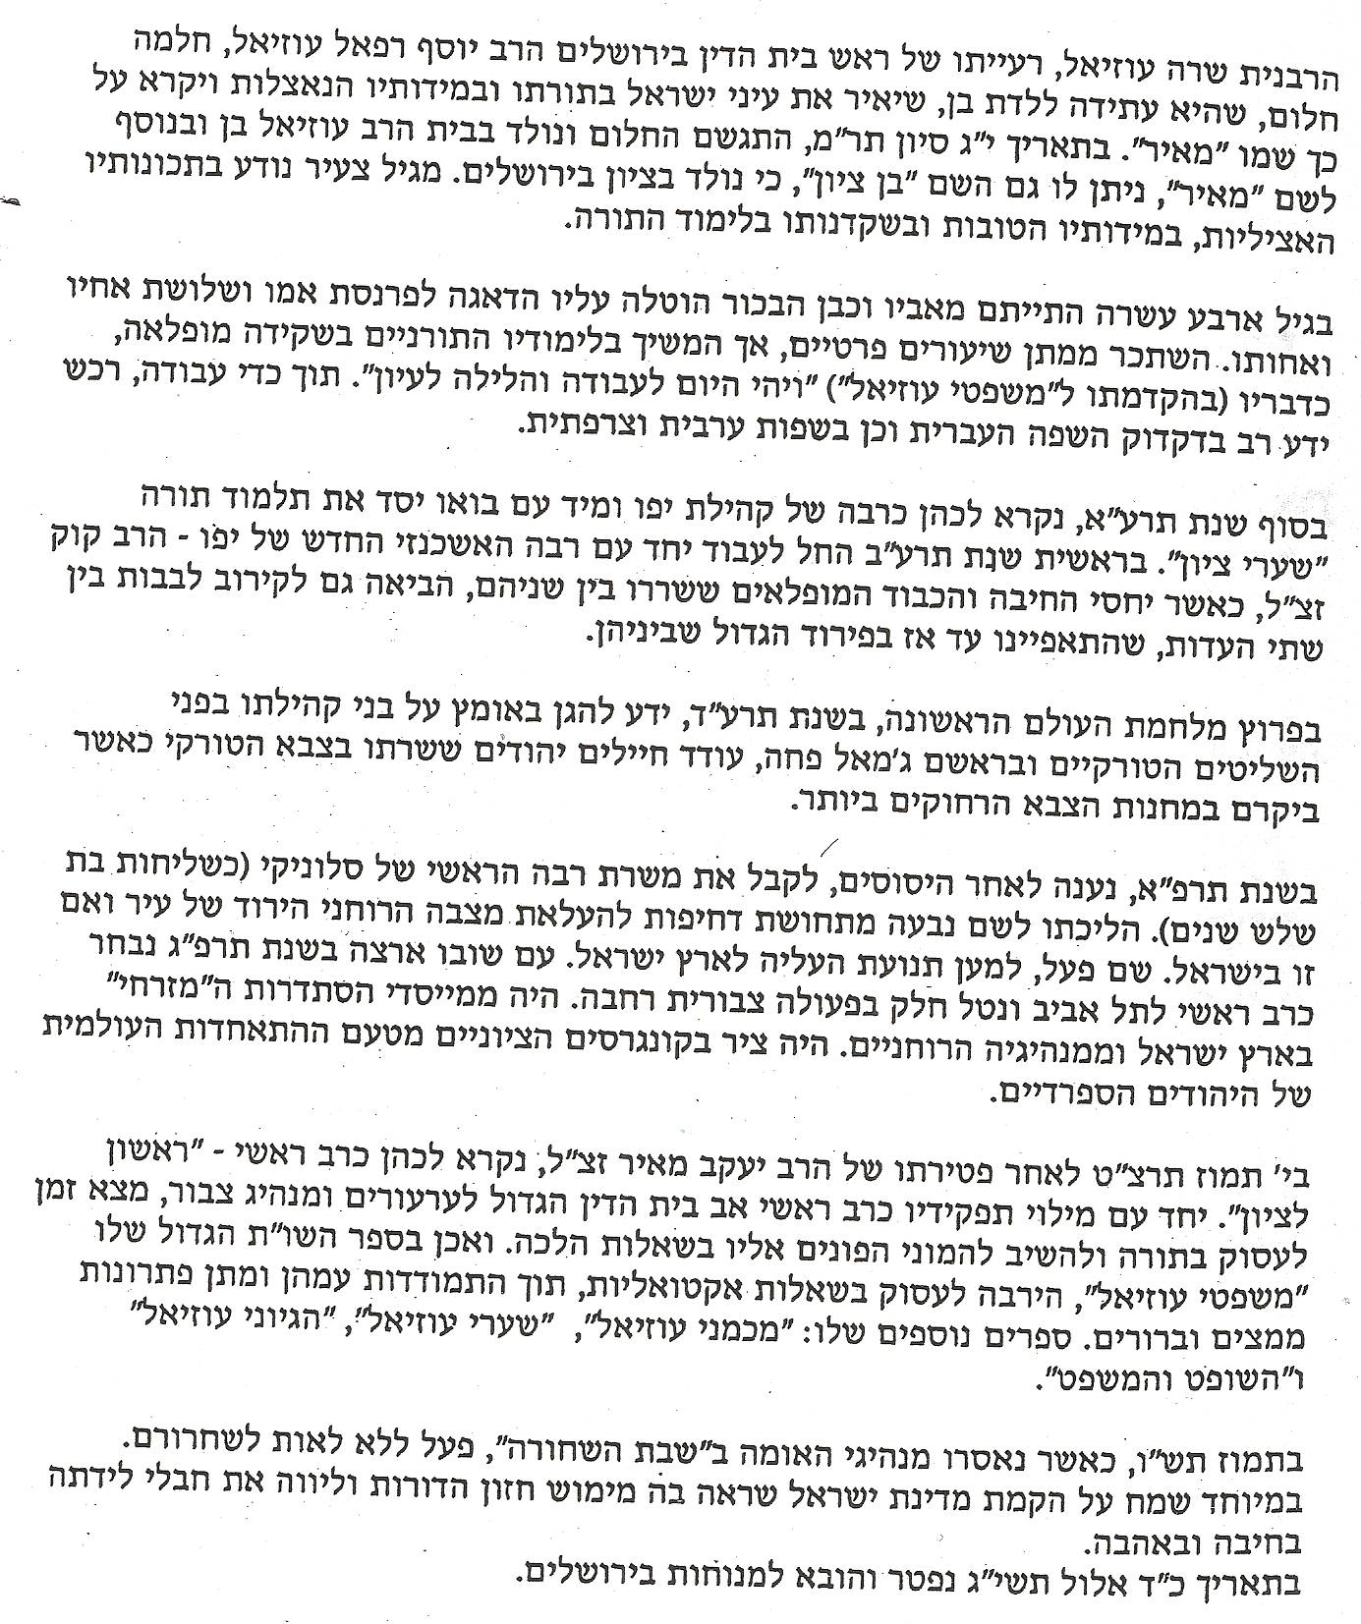
bb
